实验报告

课程名称 | 《算法分析与设计》 | 实验日期 | 2021年 05 月31日 至 2021 年 06 月 2 日
学生姓名 | 郑卓园 | 所在班级 | 计科193 |  |  | 学号 | 2019212212107
实验名称 | 图的m着色问题
实验地点 |  |  |  | 同组人员

问题
图的m着色问题。给定无向连通图G和m种颜色，用这些颜色给图的顶点着色，每个顶点一种颜色。如果要求G的每条边的两个顶点着不同颜色。给出所有可能的着色方案；如果不存在，则回答“NO”。

解析
与“N皇后问题”一样。在填写每一个顶点的颜色时检查与相邻已填顶点的颜色是否相同。如果不同，则填上；如果相同（冲突），则另选一种；如果已没有颜色可供选择，则回溯到上一顶点。重复这一过程，直到所有顶点的颜色都已填上。

设计
核心伪代码
isDiffColor(index)//判断填色是否符合
for i = 0 to n do
if graph[index,i] == 1 and color[index] == color[i]
then return False
retrun TRUE
Backtracking(index)//回溯函数
if index == n then
for 1 to n do
print color
else
for j = 1 to m do
color[index] = j
if isDiffColor(index)
then Backtracking(index+1)
color[index] = 0

分析
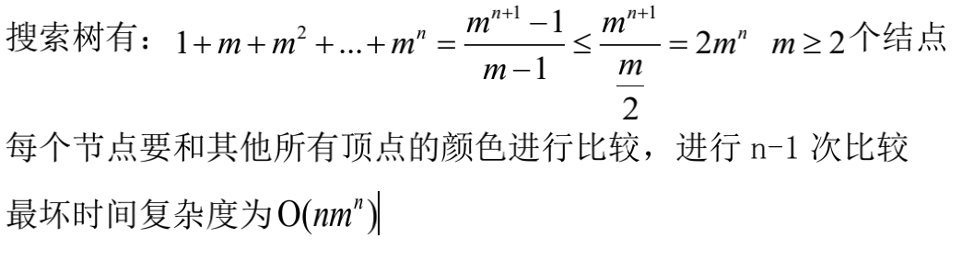
对于每一个结点，最坏情况下，选取m个颜色和剩余n-1个结点进行比较，时间复杂度为O(mn)。共有n个结点，所以最后算法时间复杂度为O(nm^n)

